**Python开发简单爬虫**

# 第1章 课程介绍

## [1-1 课程介绍(02:41)](http://www.imooc.com/video/10674)

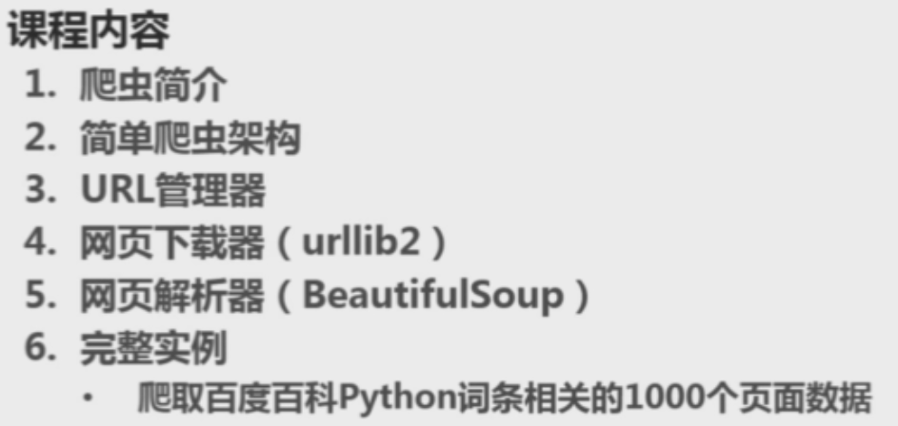

# 第2章 爬虫简介以及爬虫的技术价值...

## [2-1 爬虫是什么(01:10)](http://www.imooc.com/video/10675)

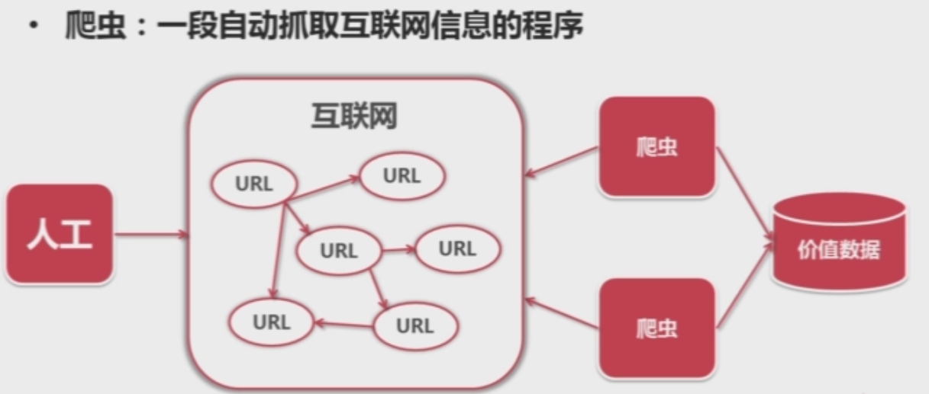

## [2-2 爬虫技术的价值(01:23)](http://www.imooc.com/video/10676)

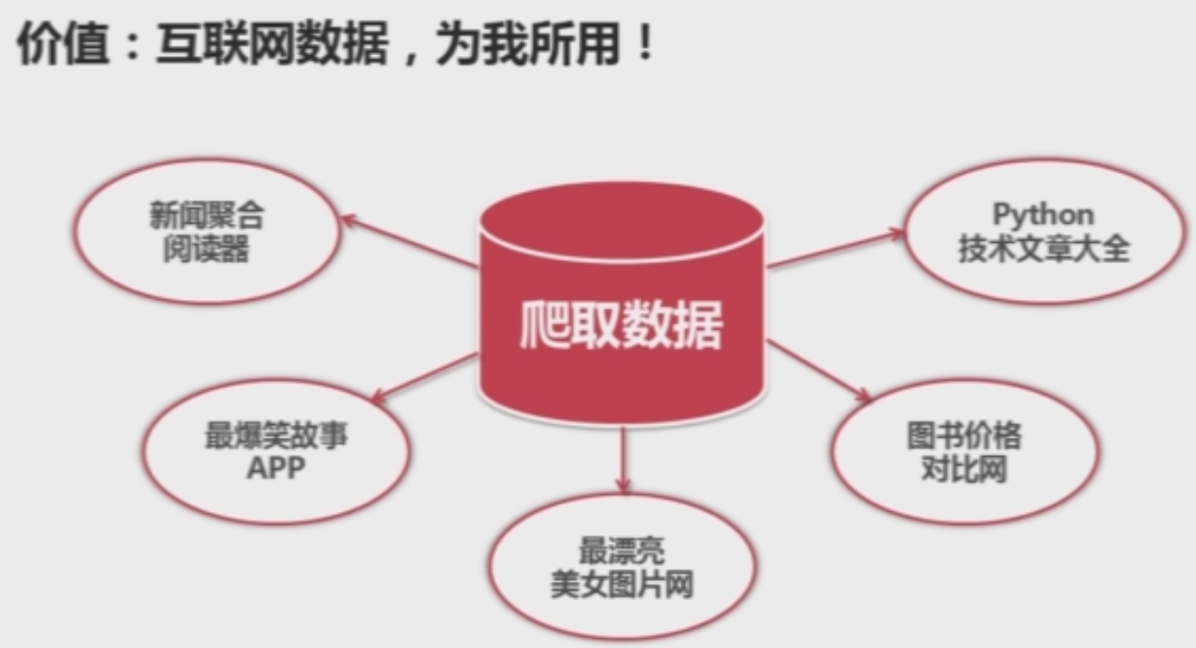

# 第3章 简单爬虫架构

## [3-1 简单爬虫架构(01:30)](http://www.imooc.com/video/10677)

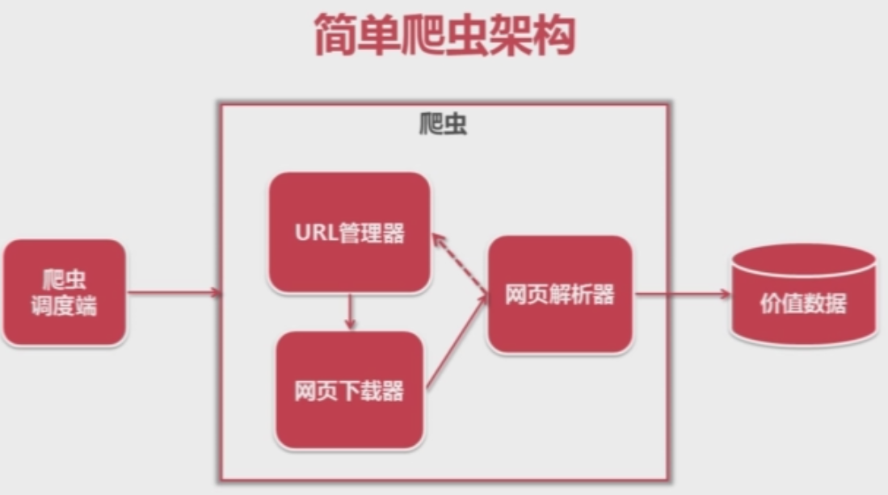

## [3-2 简单爬虫架构的动态运行流...(01:41)](http://www.imooc.com/video/10678)

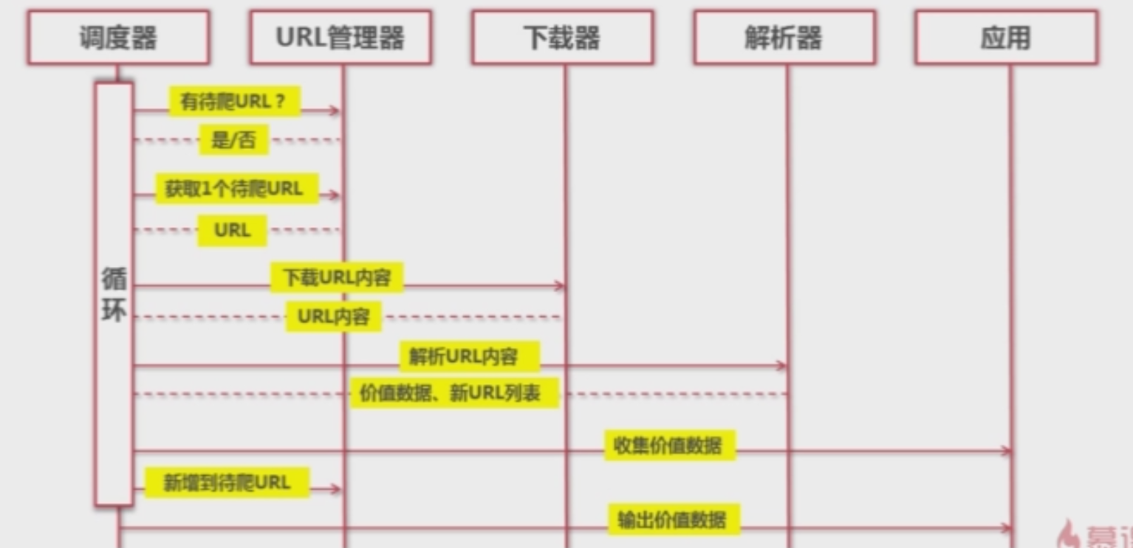

# 第4章 URL管理器和实现方法

## [4-1 URL管理器(01:53)](http://www.imooc.com/video/10679)

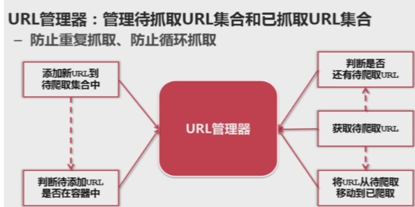

## [4-2 URL管理器的实现方式...(01:46)](http://www.imooc.com/video/10680)

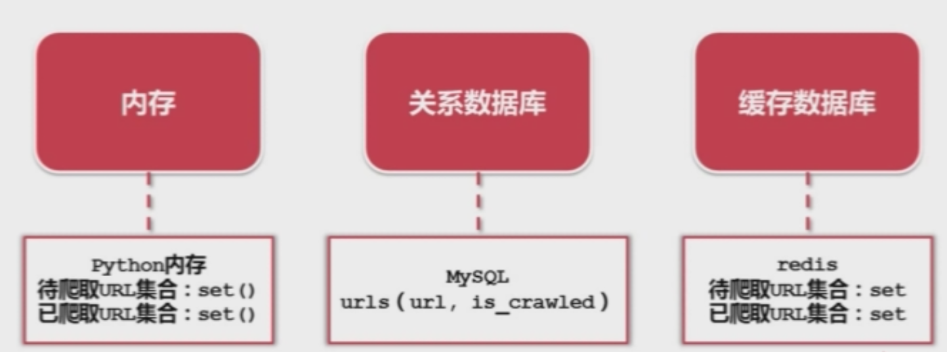

# 第5章 网页下载器和urllib2模块...

## [5-1 网页下载器简介...(01:06)](http://www.imooc.com/video/10681)

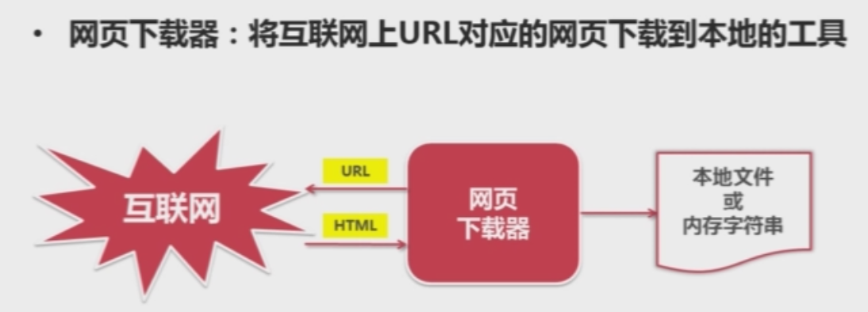

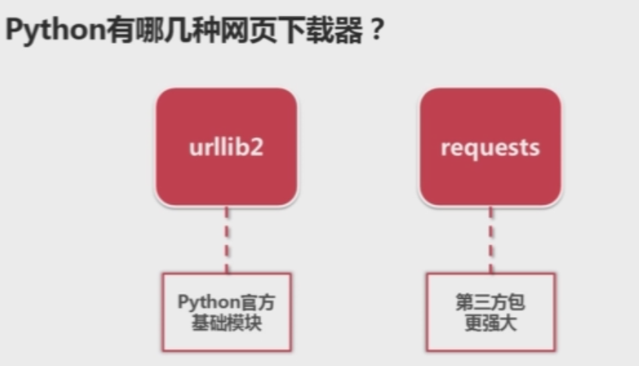

## [5-2 urlib2下载器网页的三种方...(03:47)](http://www.imooc.com/video/10682)

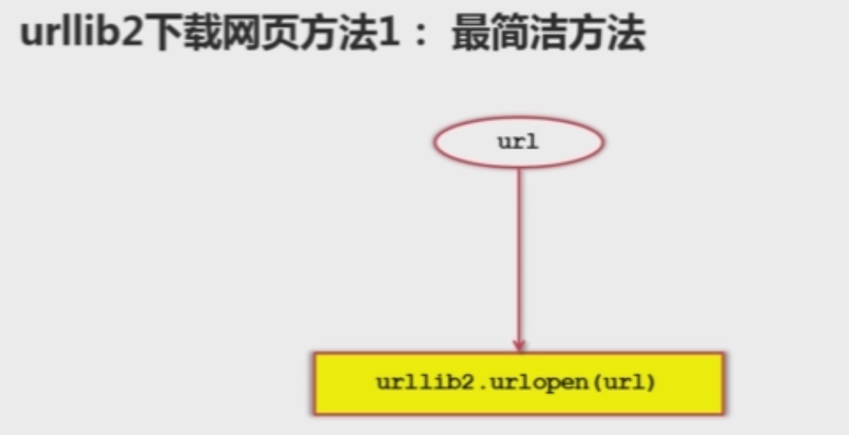

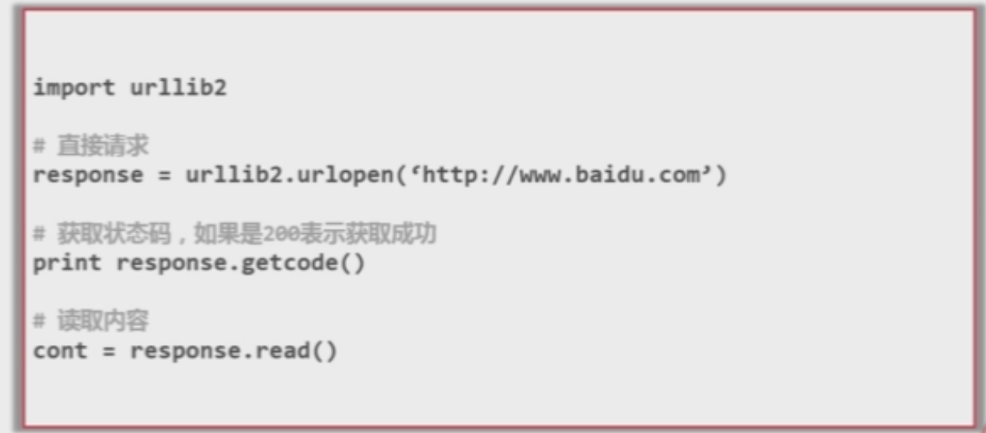

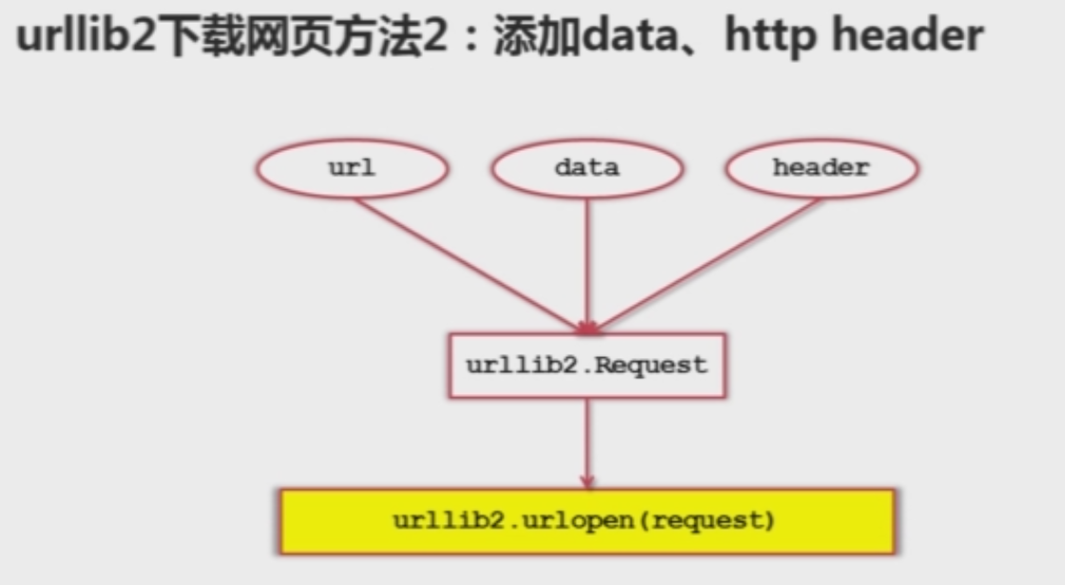

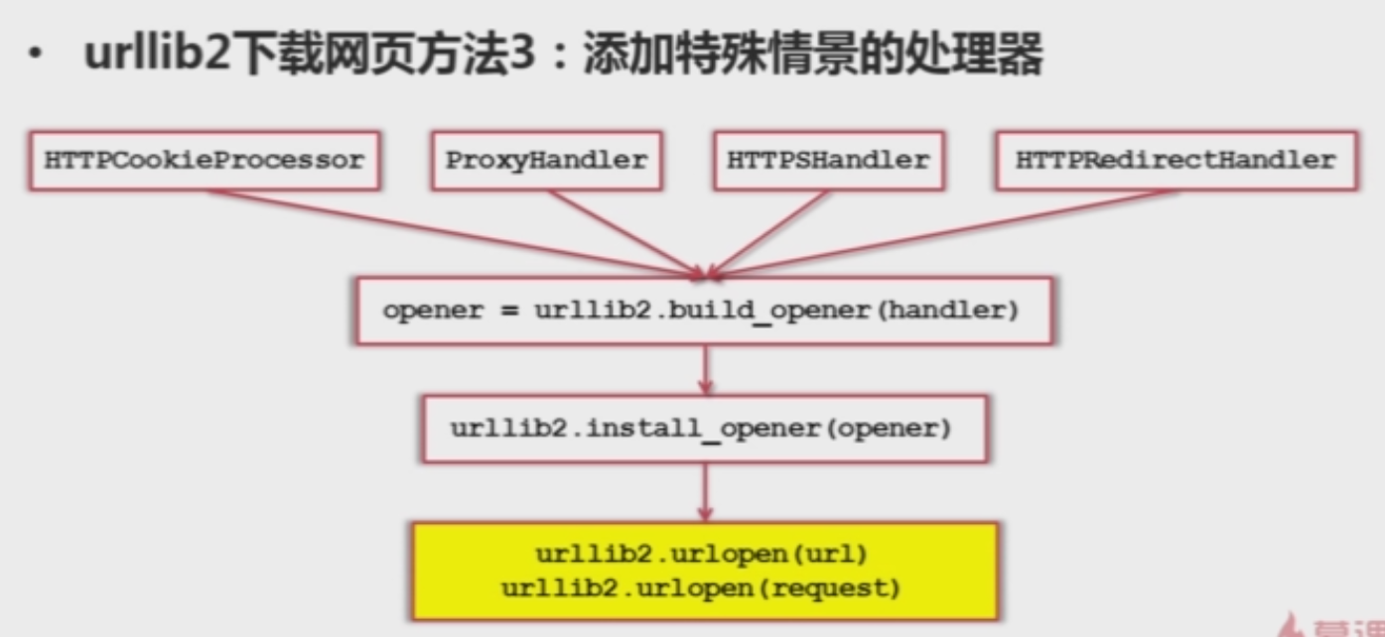

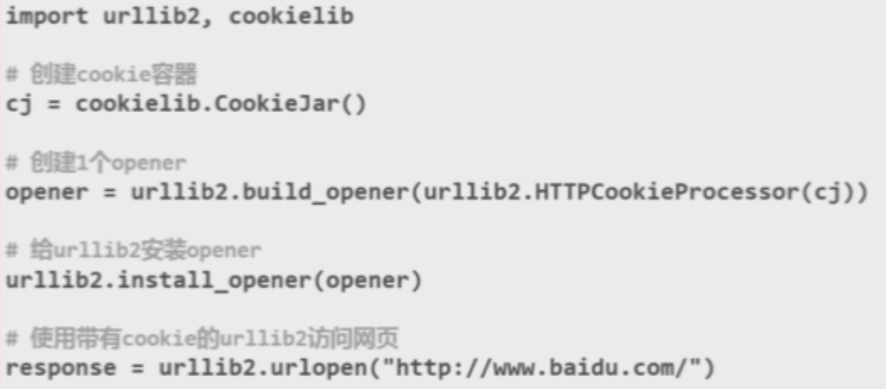

## [5-3 urlib2实例代码演示(05:06)](http://www.imooc.com/video/10683)

# 第6章 网页解析器和BeautifulSoup第三...

## [6-1 网页解析器简介(03:49)](http://www.imooc.com/video/10684)

## [6-2 BeautifulSoup模块介绍和...(02:07)](http://www.imooc.com/video/10685)

## [6-3 BeautifulSoup的语法(04:14)](http://www.imooc.com/video/10686)

## [6-4 BeautifulSoup实例测试...(06:01)](http://www.imooc.com/video/10687)

# 第7章 实战演练：爬取百度百科1000个页...

## [7-1 爬虫实例-分析目标...(05:59)](http://www.imooc.com/video/10688)

## [7-2 调度程序(10:21)](http://www.imooc.com/video/10689)

## [7-3 URL管理器(03:48)](http://www.imooc.com/video/10690)

## [7-4 HTML下载器html_downloade...(01:24)](http://www.imooc.com/video/10691)

## [7-5 HTML解析器html_parser(07:25)](http://www.imooc.com/video/10692)

## [7-6 HTML输出器(03:30)](http://www.imooc.com/video/10693)

## [7-7 开始运行爬虫和爬取结果展...(01:58)](http://www.imooc.com/video/10694)

## 第8章 课程总结

## [8-1 课程总结(01:05)](http://www.imooc.com/video/10695)